**Lista 1**

Cálculo Numérico

[*Bruno Marques dos Santos*](https://www.univem.edu.br/scripts/pmaterial_aluno.exe/conteudo?sessao=%DF%D2%C3%CE%E8%CD%C4&cod_curso=%E0%D4&cod_disciplina=%E0%D3%C3%D3%E5&id_frente=0&cod_professor=%DE%D0%C0%D0%E9%D6)

*Claudio Roberto Costa*

*RA 527033*

*6°S- BCC*

*Claudiocostaa84@gmail.com*

2015

**Lista 1 de Cálculo Numérico**

**1)** Explique como funciona o método da dicotomia para se determinar zeros de funções.

O método da Dicotomia é uma forma intuitiva de achar a raiz de uma função.

* Primeiramente temos que encontrar um intervalo onde a função tem sinais opostos.

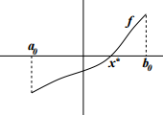

Figura1 - $X_{0}∈[a , b]$

* Achar um valor próximo da raiz $X_{c} ≅X_{0}$.

Onde : $X_{c}= \frac{a+b}{2}$

* Verificar se a raiz de $f(X_{c})$ está contida na parte positiva ou negativa, e substituir a ou b por $X_{c}$, conforme o respectivo sinal.

Este processo pode ser repetido indefinidamente.

**2)** Explique como funciona o método de Newton-Raphson para se determinar zeros de funções.

Esse método consiste em fazer iterações a partir de um chute inicial ($x_{0}$) para achar aproximações sucessivas de alguma raiz de $x^{n}$ de $f$.

$$x_{k+1}= x_{k}-\frac{f(x_{k})}{f'(x_{k})}$$

O Método de Newton é obtido geometricamente da seguinte forma:

Dado o ponto $(x_{k}, (F\left(x_{k}\right))$ traçamos a reta $L_{k}(x)$ tangente a curva neste ponto.

$$L_{k}\left(x\right)=f\left(x_{k}\right)+f^{'}\left(x_{k}\right)\left(x-x_{k}\right).$$

$L_{k}\left(x\right)$ é o modelo linear que aproxima a função $f(x)$ numa vizinhança de $x_{k}$.

Graficamente temos:

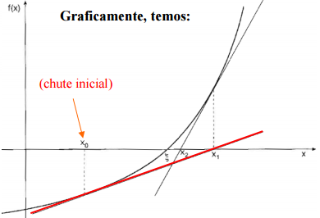

**3)** Determine uma raiz para a função $f\left(x\right)={(x-2)}^{2}-ln⁡(x)$ com precisão de 2 casas decimais.

Registre a resposta em uma tabela.

a b xc precisão f(a) f(b) f(c)

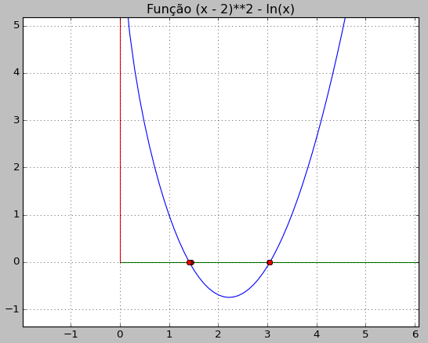

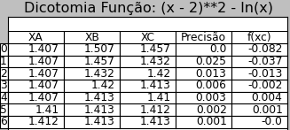

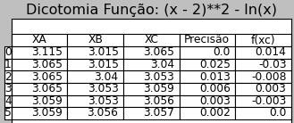

**4)** Determine uma raiz para a função $f\left(x\right)={(x-2)}^{2}-ln⁡(x)$ com precisão de 5 casas decimais.

Registre a resposta em uma tabela.

Intervalo Inicial:

xi f(xi) Precisão

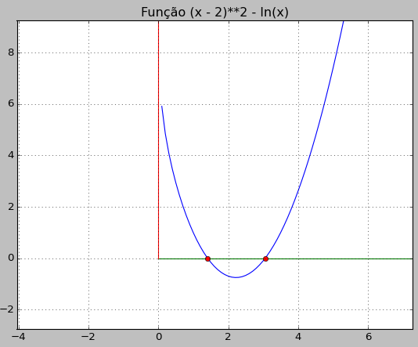

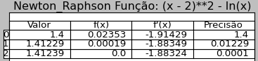

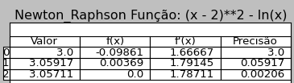

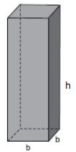**5)** Deseja-se construir um reservatório em forma de prisma reto de base quadrada, com capacidade de 2000 litros (dm³), usando para paredes, fundo e tampa 20 m² (2000 dm²) de um certo material.

Quais devem ser as dimensões do material?

V = $2000 litros= 200 {dm}^{3}$ $V=b^{2} . h$

A = $20 m^{2}= 200 {dm}^{2}$

* Como volume é 2000 litros temos.

$2000= b^{2} . h$ 1° Relação

* Estabelecer relações entre ‘b’ e ‘h’.

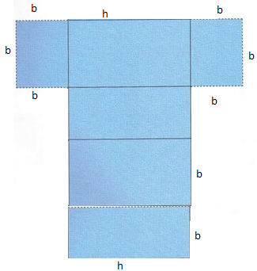O prisma reto de base quadrada, tem como área de sua superfície 2 quadrados e 4 retângulos.

Área do quadrado = $b^{2}$

Área do retângulo = $b.h$

Então área do prisma:

$$A=2b^{2}+4bh$$

$2000=2b^{2}+4bh$ 2° Relação

Assim temos:

$$\left\{\begin{aligned}b^{2} . h=2000 \\ 2b^{2}+4bh=2000\end{aligned}\right.$$

Isolando a 1° relação e substituindo na 2° Relação.

$h=\frac{2000}{b^{2}}$

$2b^{2}+4b\left(\frac{2000}{b^{2}}\right)-2000=0$

$2b^{2}+\left(\frac{8000}{b}\right)-2000=0$ Essa é a equação do lado do quadrado, depois de descobrir o valor de ‘b’ podemos encontrar o valor de ‘h’.

Para isso utilizaremos o método de Newnton-Raphson.

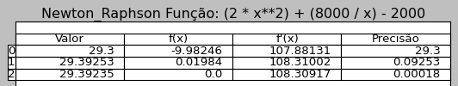

A raiz aproximada de $f\left(b\right)≅29,3923$ que corresponde ao lado da base do prisma.

Então podemos encontrar o valor de ‘h’:

$h=\frac{2000}{b^{2}}$

$h=\frac{2000}{{29,3923}^{2}}$

$h ≅2,3150$ dm

Logo as dimensões do reservatório podem ser:

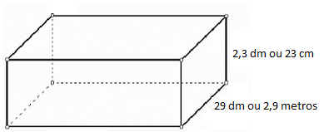

**6)** Determine o valor numérico da raiz de $f\left(x\right)=4+ x cos{x}$ utilizando o método de Newton-Raphson.

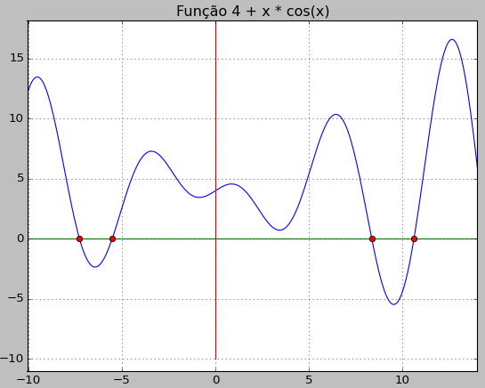

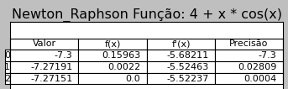

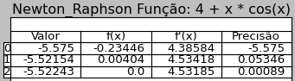

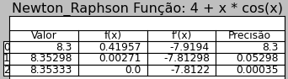

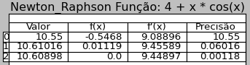

7) Determine todas as raízes de $f\left(x\right)= x^{3}-{5x}^{2}+ 8x-4$.

